自从十月份打算加入凌达以来，已经巩固了不少知识，也了解到不少新事物。巩固的知识包括前端三件套html,css,javascript的基本使用。然后也新接触了php,学习到php的基本语法及使用，能够在wordpress中使用php的一些钩子函数。自己也搭建了一个网站，备案且部署了ssl证书。我的网站：<https://zhouhourong.xyz>。

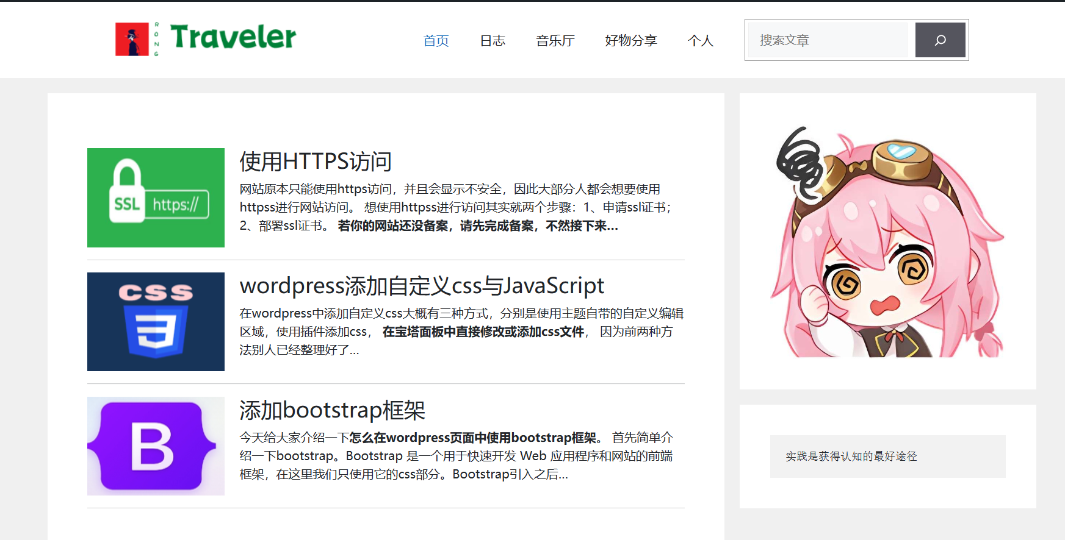

由于各种原因，几个页面全都是使用自定义html添加的。最后一个页面本想实现登录效果，但发现自己所学有限，暂时无法实现，打算继续深入学习php与JavaScript，将此页面补充完整。

